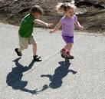
Juego

Material y Preparación:

No hay material ni preparación

Desarrollo:

Van a jugar “Estatua”. Un niño corre tratando de tocar a los demás niños. Si lo toca, el niño queda como “estatua” y no se puede mover hasta que otro niño lo toque Y que juntos diga el acrónimo “CAPA” y lo significado de cada palabra. Solo así podrán volver a entrar al juego y correr.

